创建：document.write

innerHTML

createElement

增：appendChild

insertBefore

删：removeChild

改：主要修改dom的元素属性，dom元素的内容、属性，表单的值等

1.修改元素属性：src、href、title等

2.修改普通元素内容：innerHTML、innerText

3.修改表单元素：value、type、disable等

4.修改元素样式：style、className

查：主要获取查询dom的元素

1.dom提供的API方法：getElementById、getElementsByTagName 古老用法不推荐

2.H5提供的新方法：querySelector、querySelectorAll 提倡

3.利用节点操作获取元素：父(parentNode)、子(children)、兄(previousElementSibling、nextElementSibling) 提倡

属性操作：主要针对于自定义属性

1.setAttribute：设置dom的属性值

2.getAttribute：得到dom的属性值

3.removeAttribute：移除属性

事件操作：给元素注册事件，采取 事件源。事件类型 = 事件处理程序

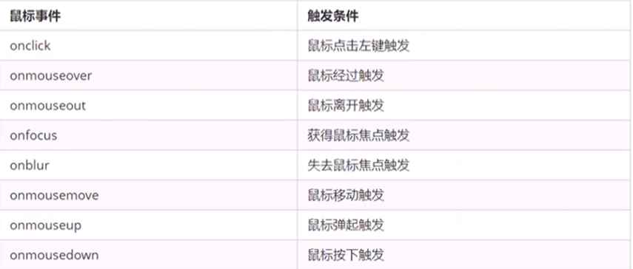

学生保险单、报名表和学籍证明材料、学生身份证和学生证复印件